**短线交易交易笔记本**

Date：

|  |  |  |  |  |  |
| --- | --- | --- | --- | --- | --- |
| **标的** | **方向** | **支撑位** | **压力位** | **买卖理由** | **Tips** |
| 中国国旅 | 清仓 | 47.36 | 53.82 | k线越走越丑，大盘反弹普涨反而跌，清仓 | 清仓 |
| 青松股份 | 持仓 | 10.83 | 12.70 | 大盘反弹暂时不动 | 持仓400股 |
| 科大讯飞 | 买入 | 23.52 | 25.80 | 人工智能开会，早盘开盘买入 | 持仓100股 |
| 乔治白 | 买入 | 5.78 | 6.61 | 资产重组做龙回头 | 持仓500股 |

|  |  |  |  |  |  |  |  |
| --- | --- | --- | --- | --- | --- | --- | --- |
| **日内** | **交易笔数** | **盈利交易数** | **亏损交易数** | **成功/失败比率** | **平均获利** | **平均亏损** | **总计** |
| **星期一** | 0 | 0 | 0 | 0 | 0 | 0 | 0 |
| **星期二** | 1 | 1 | 0 | 1/0 | 1 | 0 | 500 |
| **星期三** | 2 | 0 | 0 | 2/0 | 0 | 0 | 500 |
| **星期四** | 1 | 1 | 1 | 1/0 | 0 | 0 | 300 |
| **星期五** | 0 | 0 | 0 | 0 | 0 | 0 | 0 |
| **总计** | 0 | 0 | 0 | 0 | 0 | 0 | 0 |

**今日回顾：**

1. 上证：

收盘2606.24，+0.13%，成交额1803亿仅次于前期反弹。人工智能相关的版块反弹。黄金板块尾盘大幅拉升。上证早上图形很好看，成交量放大，尾盘走坏有回踩的要求，然后才能再次拉升。

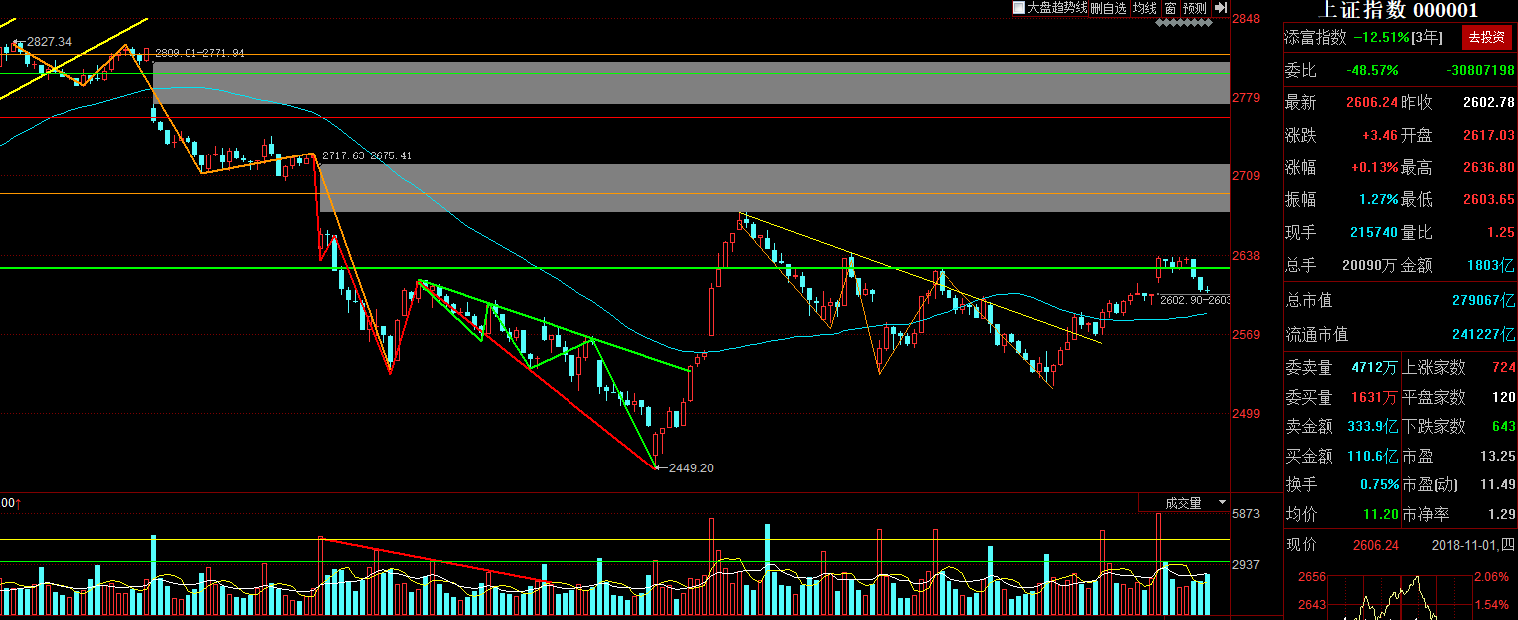

2.上证50：2460.16，+0.37%

1. 港股：25416， +1.75%
2. 人民币： 贬值创新低6.9268，-477基点
3. GC001：2.530，-6.64%
4. 融资融券余额：7702亿，-7.85亿

【资讯快报】

****习近平：减轻企业税费负担 解决民营企业融资难融资贵问题****

习近平指出，当前要抓好6个方面政策举措落实。一是减轻企业税费负担。推进增值税等实质性减税，对小微企业、科技型初创企业可以实施普惠性税收免除，根据实际情况降低社保缴费名义费率，清理、精简行政审批事项和涉企收费。二是解决民营企业融资难融资贵问题。改革和完善金融机构监管考核和内部激励机制，扩大金融市场准入，拓宽民营企业融资途径，对符合经济结构优化升级方向、有前景的民营企业进行必要财务救助，省级政府和计划单列市可以自筹资金组建政策性救助基金，纠正一些政府部门、大企业利用优势地位以大欺小、拖欠民营企业款项的行为。三是营造公平竞争环境。四是完善政策执行方式。去产能、去杠杆要对各类所有制企业执行同样标准，在安监、环保等领域微观执法过程中避免简单化、“一刀切”。五是构建亲清新型政商关系。六是保护企业家人身和财产安全。

银保监会：着力解决民营企业和中小企业融资难融资贵问题

银保监会召开全系统警示教育大会，会议指出，要加快补齐监管制度短板，堵塞制度漏洞，推动结构性去杠杆，加强重点领域风险防范处置，着力解决民营企业和中小企业融资难融资贵问题，扎实推进普惠金融。

【资讯快报】

****财政部征求意见稿维持证券交易印花税不变 调整由国务院决定****

深圳国资委主任：筹划建立人民币与美元平行基金

已有13个地方国资被曝驰援上市民企 救助基金规模共超700亿

财政部发布首届中国国际进口博览会展期内销售的进口展品税收优惠政策的通知

****互联网彩票大整顿 腾讯新浪相关负责人被调查****

民政部：深圳升直辖市是谣言 毫无根据

10月重卡销7.9万辆同比下降14% 天然气重卡快速崛起

****10月400亿元资金入场权益ETF“扫货”****

香港证监会发布虚拟货币新规 投资虚拟货币基金需备案

央行上海总部：全力做好进博会金融服务

【增减持】

**[海利生物(603718)](http://www.yuncaijing.com/quote/sh603718.html" \t "https://www.yuncaijing.com/news/_blank)**：再获“牛散”章建平举牌 拟斥资不超6亿元继续增持

**[现代制药(600420)](http://www.yuncaijing.com/quote/sh600420.html" \t "https://www.yuncaijing.com/news/_blank)**：控股股东一致行动人拟增持不超1亿元

**[美的集团(000333)](http://www.yuncaijing.com/quote/sz000333.html" \t "https://www.yuncaijing.com/news/_blank)**：已累计回购约18亿元股份

**[国际医学(000516)](http://www.yuncaijing.com/quote/sz000516.html" \t "https://www.yuncaijing.com/news/_blank)**：拟3.75亿元至7.5亿元回购股份

**[司太立(603520)](http://www.yuncaijing.com/quote/sh603520.html" \t "https://www.yuncaijing.com/news/_blank)**：拟2500万元-5000万元回购股份

**[隆华科技(300263)](http://www.yuncaijing.com/quote/sz300263.html" \t "https://www.yuncaijing.com/news/_blank)**：拟0.5亿元至1.5亿元回购股份

**[上峰水泥(000672)](http://www.yuncaijing.com/quote/sz000672.html" \t "https://www.yuncaijing.com/news/_blank)**：拟回购5000万元-3亿元股份

**[碳元科技(603133)](http://www.yuncaijing.com/quote/sh603133.html" \t "https://www.yuncaijing.com/news/_blank)**：股东拟合计减持不超4.24%股份

**[好想你(002582)](http://www.yuncaijing.com/quote/sz002582.html" \t "https://www.yuncaijing.com/news/_blank)**：实控人被动减持通过资管计划持有的股份

【利好公告】

**[云南白药(000538)](http://www.yuncaijing.com/quote/sz000538.html" \t "https://www.yuncaijing.com/news/_blank)**：拟508亿元吸收合并白药控股 白药控股将实现整体上市

**[涪陵榨菜(002507)](http://www.yuncaijing.com/quote/sz002507.html" \t "https://www.yuncaijing.com/news/_blank)**：部分产品提价10%

**[太极集团(600129)](http://www.yuncaijing.com/quote/sh600129.html" \t "https://www.yuncaijing.com/news/_blank)**：藿香正气口服液出厂价平均上调11%

**[天富能源(600509)](http://www.yuncaijing.com/quote/sh600509.html" \t "https://www.yuncaijing.com/news/_blank)**：上调石河子垦区车辆用天然气销售价格

**[洽洽食品(002557)](http://www.yuncaijing.com/quote/sz002557.html" \t "https://www.yuncaijing.com/news/_blank)**：与中石化四川销售签署投资合作框架协议

**[罗平锌电(002114)](http://www.yuncaijing.com/quote/sz002114.html" \t "https://www.yuncaijing.com/news/_blank)**：子公司向荣矿业选矿厂复

**[中鼎股份(000887)](http://www.yuncaijing.com/quote/sz000887.html" \t "https://www.yuncaijing.com/news/_blank)**：成为大众纯电动平台项目相关产品批量供应商

**[天邦股份(002124)](http://www.yuncaijing.com/quote/sz002124.html" \t "https://www.yuncaijing.com/news/_blank)**：浙江农发集团拟要约收购公司部分股份

**[中持股份(603903)](http://www.yuncaijing.com/quote/sh603903.html" \t "https://www.yuncaijing.com/news/_blank)**：中标5330万元项目

**明日计划：**

10-29日关注股票

~~康美药业(-1.39%)，中国国旅（+3.33%），青松股份（-0.17%）~~

涨停基因：

~~群兴玩具(+5.36%)、凤形股份(-1.32%)、商业城(+9.93%)、特尔佳(+0.41%)、乔治白(-6.53%)~~

10-31日关注股票

~~顺鑫农业（+5.43%），海天味业（+10.00%），涪陵榨菜（+1.97%）~~

11-1日关注股票

神马股份(-2.44%)

11-2日关注股票：

涪陵榨菜

**交易箴言：**

不断地吸取经验教训，最终做到毫无困难地执行，我们只是需要将自己变成一个熟练的操作员、熟练工而已。

炒股不是只看K线，要看财报才能赚大钱。

看高手买的股票可以分析其逻辑。（研究国家队清仓基金）